PANDUAN PENGGUNAAN
SISTEM PENGADUAN SARANA SEKOLAH
"LAPORINAJA"



Disusun Oleh:
Alif Maulid Azizil
DAFTAR ISI

1. DESKRIPSI SISTEM 3
1.1 Gambaran Umum Sistem 3
1.2 Tujuan Sistem 3
1.3 Kebutuhan Sistem 3
2. HAK AKSES PENGGUNA 4
2.1 Siswa 4
2.2 Admin 4
3. PANDUAN PENGADUAN SISTEM 5
3.1 Cara Mengakses Sistem 5
3.2 Login 5
3.3 Panduan Penggunaan Siswa 6
a. Membuat Pengaduan 6
b. Melihat Status Pengaduan 7
c. Mengedit Pengaduan 7
d. Riwayat Pengaduan 8
3.4 Panduan Penggunaan Admin 9
a. Dashboard 9
b. Kelola Pengaduan 9
c. Kelola Prasarana 11
d. Kelola Kategori 12
e. Kelola User 12
f. Riwayat Pengaduan 13
5.PENUTUP 14

1. DESKRIPSI SISTEM

1.1 Gambaran Umum Sistem
LaporinAja merupakan sistem pengaduan sarana dan prasarana sekolah berbasis website yang dirancang untuk mempermudah siswa dalam melaporkan kerusakan atau kendala pada fasilitas sekolah. Dengan sistem ini, proses pelaporan yang sebelumnya dilakukan secara manual dapat dilakukan secara digital, sehingga lebih cepat, terstruktur, dan terdokumentasi dengan baik.
Siswa dapat memilih prasarana yang tersedia, kemudian menentukan sarana yang ingin dilaporkan, serta menambahkan deskripsi dan bukti berupa foto. Sementara itu, admin bertugas untuk memantau, memverifikasi, dan memberikan respon terhadap setiap pengaduan yang masuk.
Fitur utama sistem:
- Pelaporan pengaduan berbasis prasarana dan sarana
- Upload foto sebagai bukti pendukung pengaduan
- Monitoring status pengaduan secara real-time
- Riwayat pengaduan yang tersimpan dan terstruktur
- Respon dan catatan dari admin terhadap setiap pengaduan

1.2 Tujuan Sistem
Tujuan dari pengembangan sistem LaporinAja adalah untuk meningkatkan efisiensi dalam proses pelaporan sarana sekolah, mempercepat respon dari pihak pengelola, serta menyediakan data pengaduan yang terorganisir dengan baik sebagai bahan evaluasi dan tindak lanjut.
Tujuan sistem secara rinci:
- Mempermudah proses pelaporan kerusakan sarana sekolah
- Mempercepat respon dan penanganan dari pihak admin
- Mendokumentasikan data pengaduan secara terstruktur dan terorganisir

1.3 Kebutuhan Sistem
Sistem LaporinAja dapat diakses menggunakan berbagai perangkat selama terhubung dengan koneksi internet. Berikut adalah kebutuhan sistem yang diperlukan:
1. Perangkat (Hardware)
Komputer/laptop maupun smartphone dapat digunakan oleh seluruh pengguna sistem, meliputi Siswa dan Admin.
- Laptop / Komputer
- Smartphone (Android / iOS)
2. Perangkat Lunak (Software)
- Web browser seperti Google Chrome (direkomendasikan), Mozilla Firefox, atau sejenisnya
- Sistem operasi seperti Windows, Android, iOS, atau Linux
3. Koneksi Internet
- Koneksi internet yang stabil untuk mengakses sistem pengaduan berbasis website

2. HAK AKSES PENGGUNA
Dalam Sistem Pengaduan Sarana Sekolah LaporinAja, setiap pengguna memiliki hak akses yang berbeda sesuai dengan peran dan tanggung jawab masing-masing. Pembagian hak akses ini bertujuan untuk menjaga keamanan data serta memastikan sistem berjalan dengan tertib dan terstruktur.

2.1 Siswa
Siswa merupakan pengguna utama dalam sistem LaporinAja yang memiliki hak untuk melakukan pengaduan terhadap sarana yang tersedia. Siswa dapat login ke dalam sistem, membuat pengaduan dengan memilih prasarana dan sarana yang tersedia, serta mengunggah foto sebagai bukti pendukung.
Selain itu, siswa juga dapat melihat status pengaduan yang telah dikirim, memantau riwayat pengaduan, serta melakukan pengeditan data pengaduan selama status masih dalam tahap Diajukan.
Hak akses Siswa meliputi:
- Login ke sistem
- Membuat pengaduan baru
- Upload foto sebagai bukti pengaduan
- Melihat dan memantau status pengaduan
- Melihat riwayat seluruh pengaduan yang pernah dibuat
- Mengedit pengaduan (hanya selama status masih Diajukan)

2.2 Admin
Admin merupakan pengguna yang memiliki hak akses penuh dalam sistem. Admin bertanggung jawab dalam mengelola seluruh data yang ada, termasuk data pengaduan, data prasarana, dan data pengguna.
Admin juga dapat memberikan respon terhadap pengaduan dengan mengubah status pengaduan serta menambahkan catatan. Selain itu, admin dapat melihat laporan pengaduan per bulan serta memantau keseluruhan aktivitas dalam sistem.
Hak akses Admin meliputi:
- Login ke sistem
- Melihat dashboard ringkasan dan laporan pengaduan
- Melihat laporan pengaduan bulanan
- Mengelola data pengaduan (mengubah status dan menambahkan catatan)
- Mengelola data prasarana (menambah, mengedit, dan menghapus)
- Mengelola data kategori (menambah, mengedit, dan menghapus)
- Mengelola data pengguna (menambah, mengedit, dan menghapus)
- Melihat riwayat seluruh pengaduan sebagai bahan evaluasi

3. PANDUAN PENGADUAN SISTEM

3.1 Cara Mengakses Sistem
Untuk mengakses sistem LaporinAja, pengguna dapat membuka web browser pada perangkat masing-masing, kemudian memasukkan alamat URL sistem pada kolom pencarian. Setelah halaman berhasil dimuat, pengguna akan diarahkan ke halaman Login.

- Buka aplikasi web browser pada perangkat yang digunakan, seperti Google Chrome, Opera Browser, atau browser lainnya.
- Masukkan alamat URL sistem LaporinAja pada kolom alamat browser.
- Tekan Enter dan tunggu hingga halaman berhasil dimuat.
- Setelah halaman terbuka, sistem akan menampilkan halaman Login. Pada halaman tersebut, pengguna dapat melakukan login dengan akun yang telah terdaftar.

3.2 Login
Pada halaman Login, pengguna diminta untuk memasukkan email dan password yang telah terdaftar. Setelah data diisi dengan benar, pengguna dapat menekan tombol Login untuk masuk ke dalam sistem. Jika data valid, maka pengguna akan diarahkan ke halaman utama sesuai dengan perannya masing-masing.

- Masukkan alamat email yang telah terdaftar pada sistem.
- Masukkan kata sandi (password) sesuai dengan akun yang digunakan.
- Pastikan email dan password yang dimasukkan sudah benar.
- Klik tombol Login untuk masuk ke dalam sistem.
- Jika data yang dimasukkan valid, maka pengguna akan diarahkan ke halaman utama sesuai perannya (Siswa / Admin).

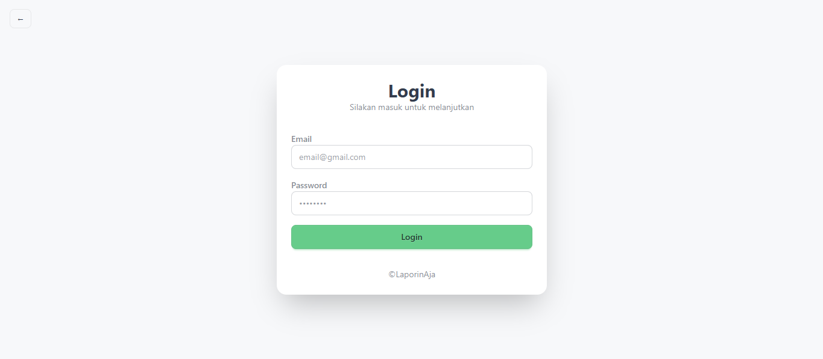

3.3 Panduan Penggunaan Siswa
Setelah berhasil login, siswa akan diarahkan ke halaman utama sesuai perannya. Berikut adalah panduan penggunaan fitur-fitur yang tersedia untuk Siswa.

a. Membuat Pengaduan
Menu Pengaduan digunakan oleh Siswa untuk melaporkan kerusakan atau kendala pada sarana sekolah. Siswa dapat memilih prasarana dan sarana yang tersedia, kemudian mengisi detail laporan beserta foto bukti pendukung.

Tampilan Halaman Pengaduan
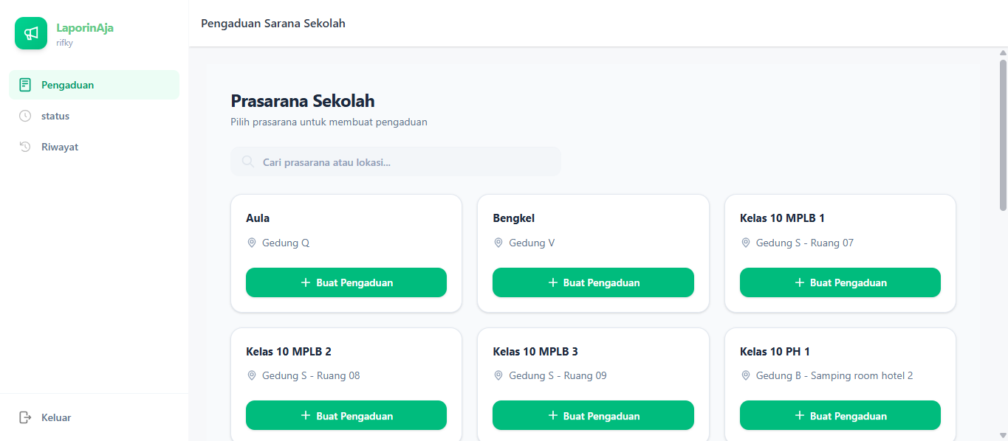

Langkah-langkah membuat pengaduan:
- Pilih menu Pengaduan pada halaman utama.
- Pilih prasarana yang ingin dilaporkan dari daftar yang tersedia.
- Isi sarana yang ingin dilaporkan pada prasarana yang dipilih.
- Isi deskripsi pengaduan dengan lengkap dan jelas.
- Upload foto sebagai bukti pendukung pengaduan.
- Klik tombol Kirim untuk mengirimkan pengaduan.
- Sistem akan menyimpan pengaduan dan menampilkan status awal Diajukan.

📝 Catatan: Status awal pengaduan setelah dikirim adalah Diajukan. Pengaduan yang berstatus Diajukan masih dapat diedit oleh Siswa.

b. Melihat Status Pengaduan
Siswa dapat melihat perkembangan pengaduan yang telah dikirim melalui menu Status. Pada halaman ini, Siswa dapat memantau apakah pengaduan sudah ditangani oleh admin atau belum.

Tampilan Halaman Status Pengaduan

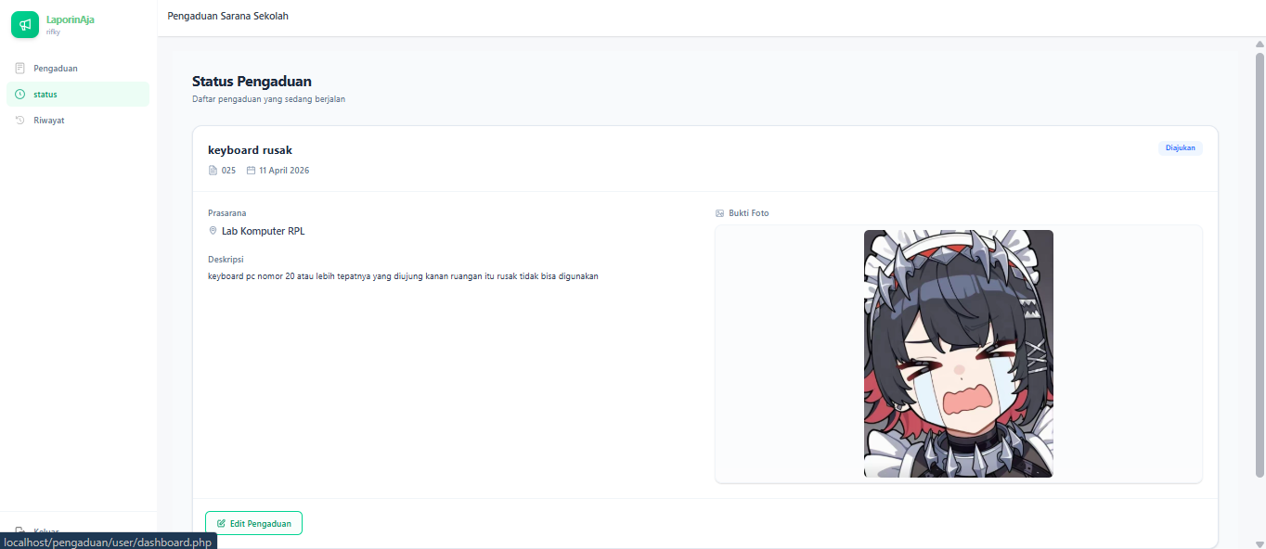
Status pengaduan yang tersedia:
- Diajukan — Pengaduan telah dikirim dan sedang menunggu tindakan dari admin.
- Diproses — Pengaduan sedang dalam tahap penanganan oleh admin.
- Selesai — Pengaduan telah berhasil diselesaikan.

c. Mengedit Pengaduan
Siswa dapat melakukan perubahan pada pengaduan yang telah dikirim, selama status pengaduan masih dalam tahap Diajukan. Fitur ini memungkinkan siswa untuk memperbaiki kesalahan data sebelum pengaduan diproses oleh admin.
📝 Catatan: Pengaduan yang sudah berstatus Diproses atau Selesai tidak dapat diedit. Pastikan data pengaduan sudah benar sebelum admin memproses laporan.

d. Riwayat Pengaduan
Menu Riwayat digunakan oleh Siswa untuk melihat seluruh pengaduan yang pernah dibuat, beserta informasi detail dan statusnya masing-masing.

Tampilan Halaman Riwayat

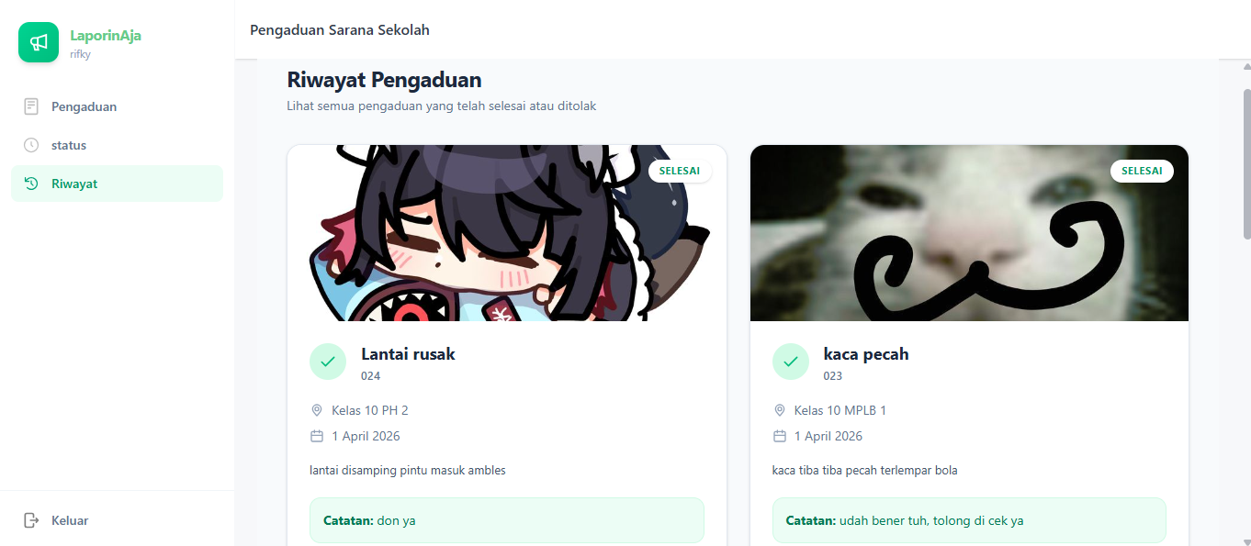

3.4 Panduan Penggunaan Admin
Admin memiliki peran penting dalam mengelola sistem dan memastikan setiap pengaduan dapat ditangani dengan baik. Berikut adalah panduan penggunaan menu-menu yang tersedia untuk Admin.

a. Dashboard
Dashboard merupakan halaman utama yang ditampilkan setelah Admin berhasil login ke dalam sistem. Halaman ini berfungsi untuk menampilkan ringkasan informasi seluruh pengaduan yang masuk.

Admin dapat melihat berapa total pengaduan, total status diproses, selesai, dan ditolak. Admin juga dapat melihat laporan perbulan dan mengexport laporan perbulan tersebut.

Informasi yang ditampilkan pada Dashboard:

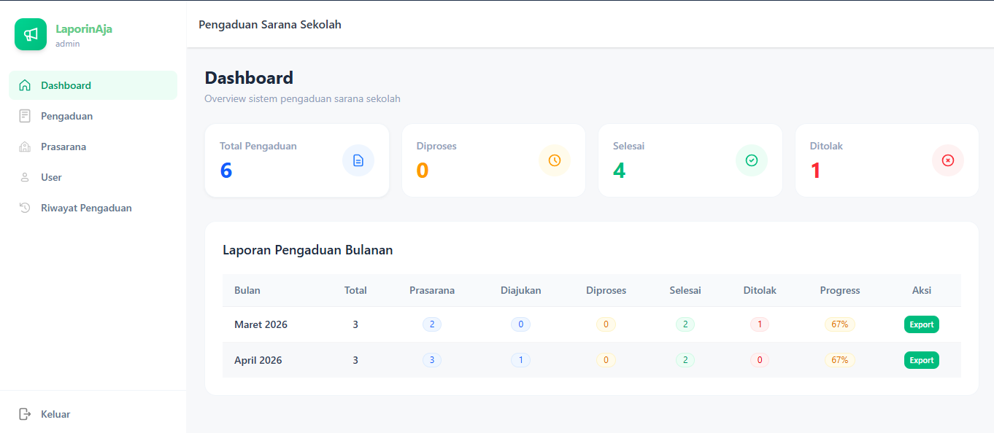

b. Kelola Pengaduan
Menu Kelola Pengaduan digunakan oleh Admin untuk memantau dan mengelola seluruh pengaduan yang masuk dari siswa. Pada halaman ini, Admin dapat melihat detail pengaduan, mengubah status, serta menambahkan catatan respon.

Tampilan Halaman Kelola Pengaduan
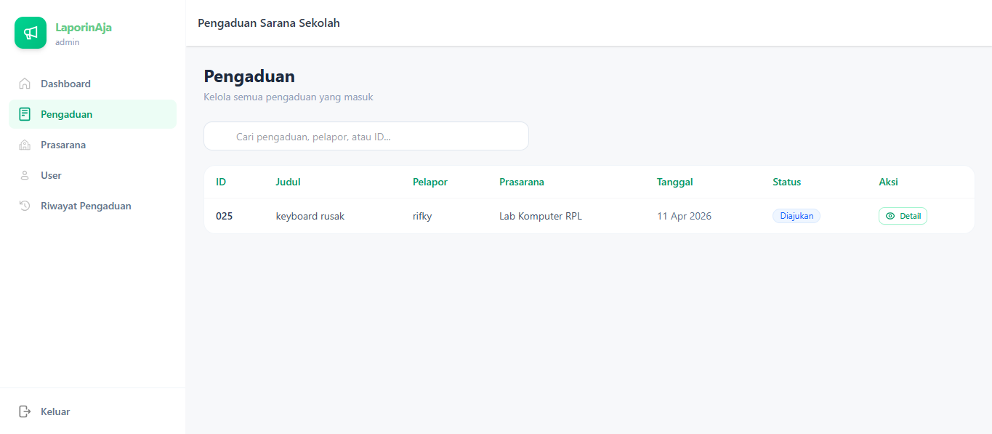
Tab Status Pengaduan:
- Diajukan — Menampilkan pengaduan yang baru masuk dan belum ditangani.
- Diproses — Menampilkan pengaduan yang sedang dalam tahap penanganan.
- Selesai — Menampilkan pengaduan yang telah berhasil diselesaikan.

Langkah mengelola pengaduan:
- Masuk ke menu Pengaduan pada sidebar.
- Pilih salah satu data pengaduan yang ingin ditangani.
- Klik tombol Detail untuk melihat informasi lengkap pengaduan.
- Ubah status pengaduan sesuai perkembangan penanganan.
- Tambahkan catatan atau respon terhadap pengaduan jika diperlukan.
- Klik tombol Simpan untuk menyimpan perubahan.

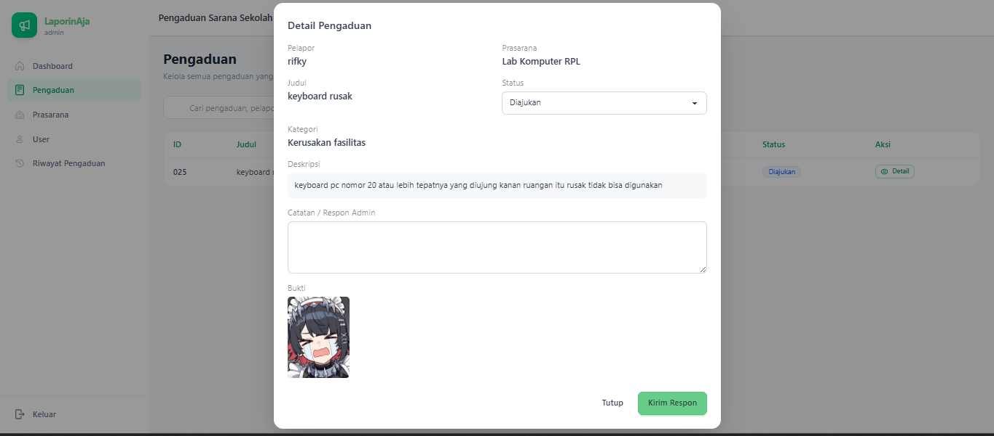

c. Kelola Prasarana
Menu Kelola Prasarana digunakan oleh Admin untuk mengelola data prasarana yang tersedia di sekolah. Admin dapat menambahkan prasarana baru, mengubah data yang sudah ada, maupun menghapus data yang tidak diperlukan.

Tampilan Halaman Kelola Prasarana
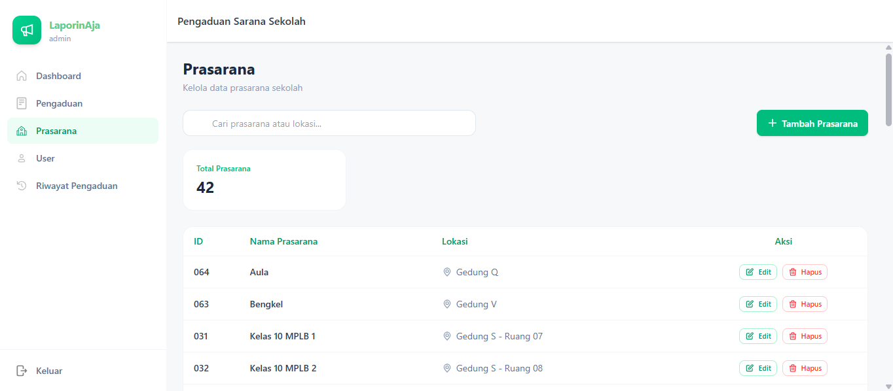
Cara Menambahkan Data Prasarana:
- Klik tombol Tambah pada halaman Kelola Prasarana.
- Sistem akan menampilkan form tambah prasarana.
- Isi data yang diperlukan, meliputi nama prasarana dan lokasi.
- Klik tombol Simpan untuk menyimpan data prasarana baru.

Cara Mengedit Data Prasarana:
- Pada tabel Kelola Prasarana, pilih data prasarana yang ingin diubah.
- Klik ikon aksi (edit) pada baris data yang dipilih.
- Sistem akan menampilkan form edit prasarana.
- Lakukan perubahan data sesuai kebutuhan.
- Klik tombol Simpan untuk menyimpan perubahan.

Cara Menghapus Data Prasarana:
- Pada tabel Kelola Prasarana, pilih data prasarana yang ingin dihapus.
- Klik ikon aksi (hapus/delete) pada baris data yang dipilih.
- Konfirmasi penghapusan jika sistem menampilkan dialog konfirmasi.
- Data prasarana akan terhapus dari sistem.

📝 Catatan: Menghapus data prasarana dapat mempengaruhi data sarana yang terkait. Pastikan data sudah tidak digunakan sebelum dihapus.

d. Kelola Kategori
Menu Kelola Kategori digunakan oleh Admin untuk mengelola data kategori pengaduan yang tersedia di sistem. Admin dapat menambahkan kategori baru, mengubah data yang sudah ada, maupun menghapus data yang tidak diperlukan.

Tampilan Halaman Kelola Kategori
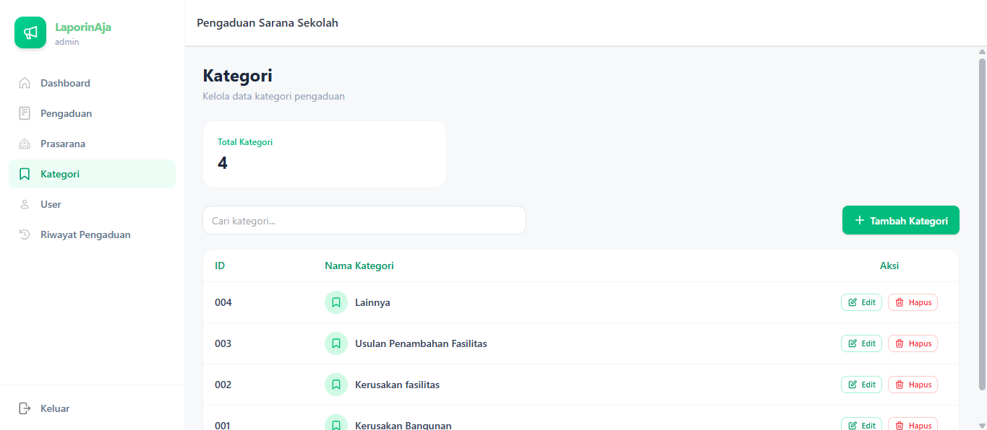
Cara Menambahkan Data Kategori:
- Klik tombol Tambah pada halaman Kelola Kategori.
- Sistem akan menampilkan form tambah kategori.
- Isi data yang diperlukan, meliputi nama kategori.
- Klik tombol Simpan untuk menyimpan data kategori baru.

Cara Mengedit Data Kategori:
- Pada tabel Kelola Kategori, pilih data kategori yang ingin diubah.
- Klik ikon aksi (edit) pada baris data yang dipilih.
- Sistem akan menampilkan form edit kategori.
- Lakukan perubahan data sesuai kebutuhan.
- Klik tombol Simpan untuk menyimpan perubahan.

Cara Menghapus Data Kategori:
- Pada tabel Kelola Kategori, pilih data kategori yang ingin dihapus.
- Klik ikon aksi (hapus/delete) pada baris data yang dipilih.
- Konfirmasi penghapusan jika sistem menampilkan dialog konfirmasi.
- Data kategori akan terhapus dari sistem.

📝 Catatan: Menghapus data kategori dapat mempengaruhi data pengaduan yang terkait. Pastikan data sudah tidak digunakan sebelum dihapus.

e. Kelola User
Menu Kelola User digunakan oleh Admin untuk mengelola akun pengguna sistem. Admin dapat menambahkan akun baru, mengubah data pengguna, maupun menghapus akun yang sudah tidak aktif.

Tampilan Halaman Kelola User
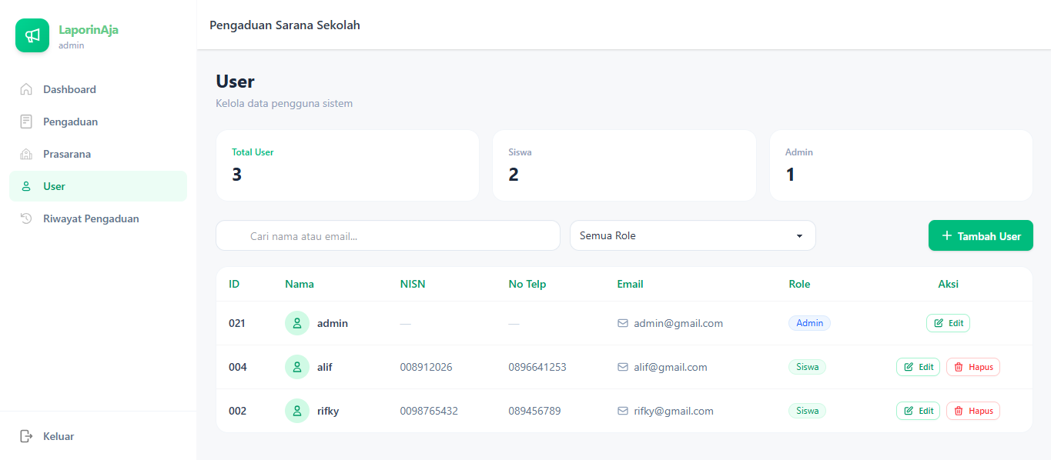
Cara Menambahkan User Baru:
- Klik tombol Tambah pada halaman Kelola User.
- Sistem akan menampilkan form tambah pengguna.
- Isi data siswa yang diperlukan, meliputi: nama, nisn, nomor telepon, email, dan password
- Klik tombol Simpan untuk menambahkan akun pengguna baru.

Cara Mengedit Data User:
- Pada tabel Kelola User, pilih akun pengguna yang ingin diubah.
- Klik ikon aksi (edit) pada baris data yang dipilih.
- Sistem akan menampilkan form edit pengguna.
- Lakukan perubahan data sesuai kebutuhan.
- Klik tombol Simpan untuk menyimpan perubahan.

Cara Menghapus Data User:
- Pada tabel Kelola User, pilih akun pengguna yang ingin dihapus.
- Klik ikon aksi (hapus/delete) pada baris data yang dipilih.
- Konfirmasi penghapusan jika sistem menampilkan dialog konfirmasi.
- Akun pengguna akan terhapus dari sistem.

f. Riwayat Pengaduan
Menu Riwayat Pengaduan pada halaman Admin digunakan untuk melihat seluruh histori pengaduan yang pernah masuk ke dalam sistem, baik yang sudah selesai ditangani maupun yang masih dalam proses. Data ini dapat digunakan sebagai bahan monitoring dan evaluasi pengelolaan sarana sekolah.

Tampilan Halaman Riwayat Pengaduan (Admin)

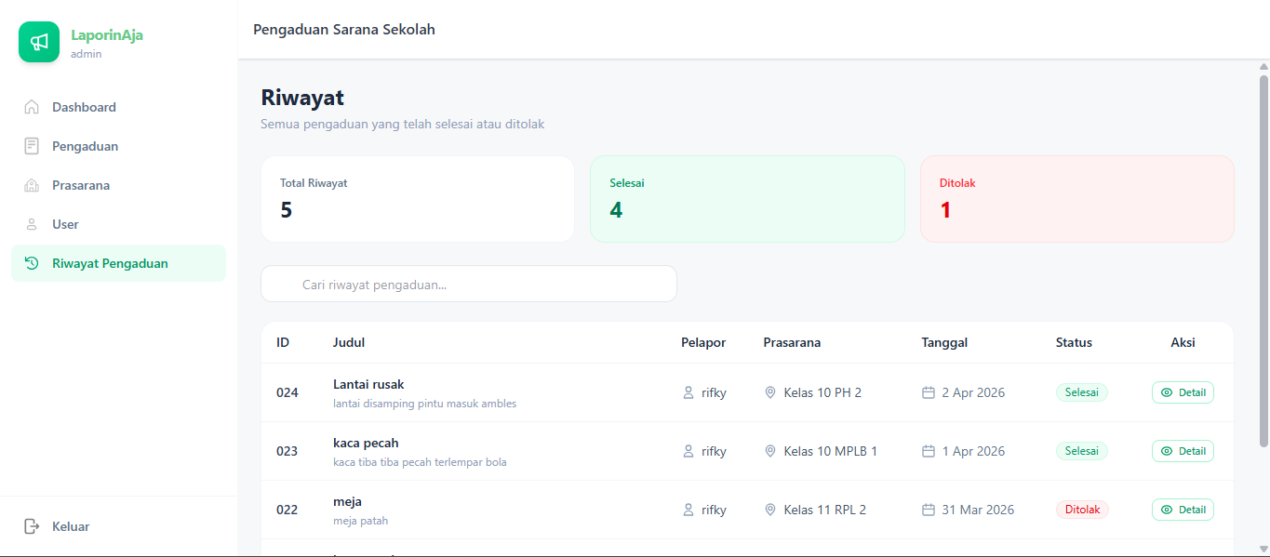

5.PENUTUP
Sistem LaporinAja diharapkan dapat memberikan kemudahan dalam proses pelaporan sarana sekolah serta membantu pihak sekolah dalam menangani setiap pengaduan secara lebih cepat dan terstruktur. Dengan adanya sistem ini, diharapkan kualitas fasilitas sekolah dapat terus terjaga dan ditingkatkan demi kenyamanan seluruh warga sekolah.

Panduan ini disusun sebagai acuan penggunaan sistem bagi seluruh pengguna, baik Siswa maupun Admin. Apabila terdapat kendala teknis dalam penggunaan sistem, pengguna dapat menghubungi pihak administrator sekolah.

https://github.com/GreezC/Ukk

